La comunicación en la empresa 2
1.- El proceso de la comunicación 2
2.- Las funciones de la comunicación 2
3.- Las comunicaciones interna y externa 2
La comunicación interna 3
La comunicación externa 3
4.- Las comunicaciones formal e informal 3
La comunicación formal 3
La comunicación informal 3
5.- Formas de comunicación 3

La comunicación en la empresa

1.- El proceso de la comunicación

La comunicación consiste en la transmisión de información por parte de un emisor (persona, grupo o maquina) a un receptor, mediante la utilización de un código común a ambos.

El emisor debe codificar la infomación mediante su transformación en un conjunto de signos, símbolos o señales que, combinados de acuerdo con las reglas del sistema elegido, adquieran significado propio.
La llegada del mensaje del emisor al receptor se realiza a través del canal de comunicacion elegido
El receptor procederá a decodificar el mensaje recibido para comprender su contenido.

El emisor, al enunciar el mensaje, pretende influir en el comportamiento del receptor, provocando en él la aparición de alguna respuesta, la cual recibe el nombre de retroalimentación.

2.- Las funciones de la comunicación

La empresa, como cualquier otro tipo de organización formada por personas, necesita de la comunicación para realizar eficientemente sus funciones y conseguir sus objetivos, independientemente de su forma y tamaño.
La comunicación en la empresa es el conjunto de mensajes que se intercambian sus integrantes y la empresa con su entorno.
Las funciones que cumple la comunicación para el desarrollo de la empresa se pueden resumir en: función de producción, de inovación y de mantenimiento.

- Función de producción. Se encuentra presente cuando la comunicación está destinada a conseguir eficiencia, racionalidad y programación de las actividades empresariales (p.ej, las instrucciones orales o escritas que reciben los empleados acerca de las tareas que se les encomienda)
- Función de innovación. Se cumple cuando se introduce algún cambio en la dinámica funcional de la empresa del que los empleados deban estar informados (p.ej, creación de un nuevo producto, implantación de un nuevo sistema informático, etc.)
- Función de mantenimiento. Es la qe permite la integración de los trabajadores en la empresa y el desarrollo de las relaciones interpersonales de sus miembros (p.ej, las entrevistas que mantienen los superiores con los empleados para conocer su nivel de satisfacción laboral y las reuniones de empresa).

3.- Las comunicaciones interna y externa

La comunicación en la empresa se desarrolla en dos ámbitos bien diferentciados: uno interno, que abarca a todos sus integrantes, y otro externo, que comprende a todas aquellas personas o entidades que mantienen, de una forma u otra, relaciones con la empresa. Estos dos ámbitos, unidos, constituyen la realidad empresarial, pero obligan a la empresa a desarrollar dos tipos de comunicación: la interna y la externa.

La comunicación interna

Comprende todos los intercambios de información que se prodcuen entre los miembros de la empresa. Este tipo de comunicación es de gran utilidad para:

- Integrar a los empleados en los objetibos empresariales.
- Coordinar adecuadamente todas las funciones realizadas en su seno.
- Motivar a los empleados para incrementar su productividad
- Informar acerca de la evolución ede la empresa
- etc.

Las comunicaciones internas varían según las direcciones en que se desarrollan, pudiendo ser verticales u horizontales.

La comunicación vertical. Es aquella que se produce entre distinitos niveles de la escala jerárquica. Se subdividen en:

Descendentes: van de arriba abajo, haciendo llegar de los superiores a los subordinados órdenes e instrucciones para la realización de su trabajo, valoraciones sobre su comportamiento y rendimiento, cambios en sus tareas o métodos de trabajo, etc.
Ascendentes: van de abajo arriba, transmitiendo de los subordinados a los superiores informes sobre la ejecución del trabajo, ideas, sugerencias, peticiones de aclaraciones, etc.

La comunicación horizontal. Es la que tiene lugar entre personas que se encuentran en el mismo nivel jerárquico, y es indispensable para conseguir una buena coordinación entre los miembros de la empresa.

La comunicación externa
Consiste en el intercambio de información que mantiene la empresa con sus publicos externos. Este tipo de comunicación posibilita:

- Descubrir las necesidades del mercado
- Promocionar y comercializar sus productos o servicios
- Crear y mantener unas buenas relaciones con su entorno
- Adecuar su actividad a la normativa a que le afecta
- Conocer a la competencia
- etc.

4.- Las comunicaciones formal e informal

La estructura organizativa de la empresa tiene establecida la red de canales por la que debe fluir la información hasta llegar a sus destinatarios.

La comunicación formal
Es la que se realiza a través de los canales establecidos en la estructura empresaruial y es utilizada por la empresa para hacel llegar la información allí donde es necesario y en el momento preciso.

La comunicación informal
Es la que se origina al margen de los canales establecidos por la empresa, y surge de las relaciones interpersonales que se desarrollan entre los miembros de la empresa, por razones de proximidad, afinidad e incluso de afecto.

5.- Formas de comunicación

En la empresa, como en la mayoría de los ámbitos de la relación humana, las formas más habituales de trasmitir la información son la comunicación oral y la comunicación escrita. La elección de una u otra vendrá determinada por los siguientes factores:

- El tipo de mensaje a transmitir
- El numero de personas a quienes va dirigido
- La situación de la comunicación
- La necesidad de conservar la información
- La rapidez que requiera su recepción

Con base en estos factores, ambas formas de comunicación ofrecen ventajas y desventajas en su utilización.
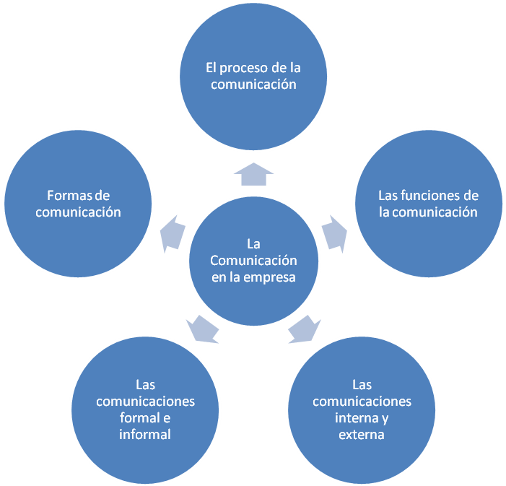

Actividades:

Una vez descargado el archivo Comunicación de la empresa, aplica al documento:

- Margen derecho e izquierdo a 3cms.
- Margen superior e inferior a 3cms.
- El formato de letra será Calibri a 12 puntos.
- Alineación justificada.
- Sangrado especial en primera línea de 0,25.
- Aplica al título (La comunicación en la empresa) el estilo: Título 1 (NO lo modifiques).
- Aplica a los epígrafes o apartados numerados (El proceso de la comunicación, Las funciones de la comunicación, Las comunicaciones interna y externa, Las comunicaciones formal e informal y Formas de comunicación) el estilo Título 2.
- Aplica a los subepígrafes no numerados (La comunicación interna, La comunicación externa, La comunicación formal y La comunicación informal) el estilo Título 3.
- Inserta al final del documento una hoja en blanco donde insertarás un diseño de tipo ciclo radial o parecido.
- Inserta en la primera hoja del documento una nueva hoja en blanco.
- Utiliza la opción Tabla de Contenido del menú Referencias, para crear una tabla de contenidos de estilo personal e hipervínculos.

